Заполнение опросного листа не накладывает какие-либо обязательства на вас.

Чем более подробно будет заполнен опросный лист, тем лучше мы поймём вашу потребность, и тем более качественное решение сможем Вам предложить.
В случае, если вы затрудняетесь ответить на некоторые вопросы – пропускайте их.
ОПРОСНЫЙ ЛИСТ – ЕМКОСТИ ИЗ СТЕКЛОПЛАСТИКА ДЛЯ АГРЕССИВНЫХ СРЕД ACO tank
Наименование объекта:
Заказчик:
Контактное лицо:
Телефон / e-mail:
Стадия объекта: | проект стадия «П»: |  | проект стадия «Р»: |  | стадия закупки:
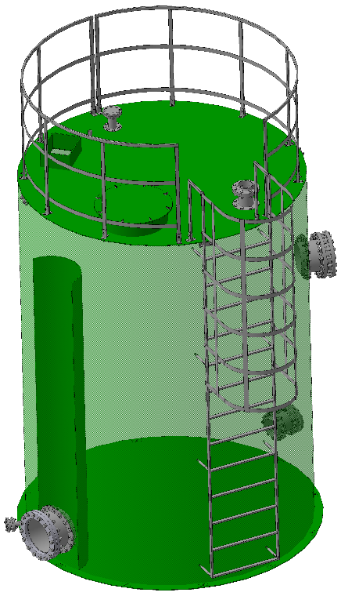  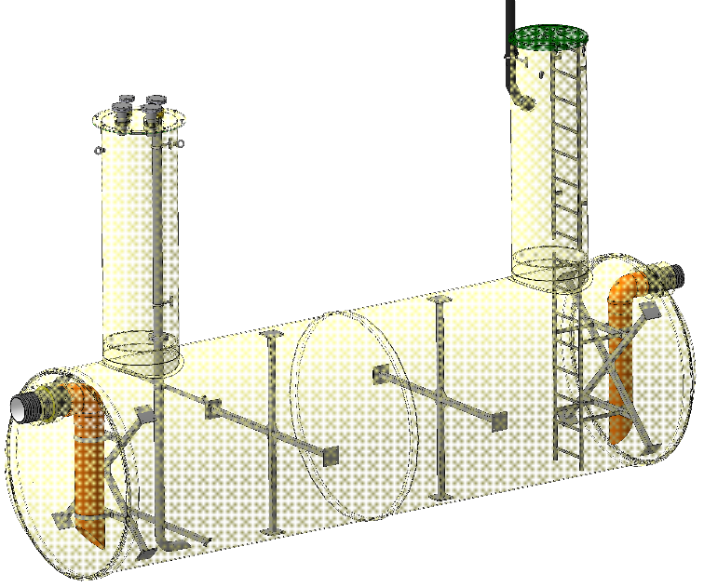 | Обязательные исходные данные  (пункты обязательные для расчета стоимости)
Параметр, (ед. измерения) | значение
Объем емкости V, м³
Исполнение (вертикальное/горизонтальное)
Размещение: наземное/подземное (под газоном / под асфальтом)
Глубина залегания по верху емкости (для подземной установки)
Вещество и его водородный показатель, рН
Максимальная и минимальная температура жидкости, ℃

Дополнительные исходные данные
Параметр, (ед. измерения) | значение
Режим поступления стоков: напорный/безнапорный
Материал и диаметр подводящей трубы (например ПЭ100 SDR17 ∅110)
Необходимая высота от низа емкости до подводящего патрубка, мм
Материал и диаметр отводящей трубы, мм (если требуется)
Необходимая высота от низа емкости до подводящего патрубка
Сейсмичность объекта (MSK-64), баллы
Тип грунта
Габаритные размеры оборудования, мм (при наличии проектной документации)
Химический состав и концентрации всех составляющих веществ
Наличие твердой фазы: да / нет (размер частиц)
Возможное максимальное внутреннее давление, кг/см2

Дополнительная комплектация:

Стационарная лестница
Чугунный люк (при размещении под проезжей частью)
Утепленная крышка
Крепёжные ленты для предотвращения всплытия (для горизонтального исполнения)

Сведения о трубопроводах, подключаемых к колодцу
№ | Диаметр, мм | Глубина заложения, мм | Тип, марка трубы | Тип соединения* | Направление подключения (часы)
* - раструб, фланец, муфтовое соединение, сварное соединение, пайка
Дополнительная информация: _____________________________________________
______________________________________________________________________
______________________________________________________________________
Примечание: возможно изготовление оборудования по техническому заданию заказчика.

